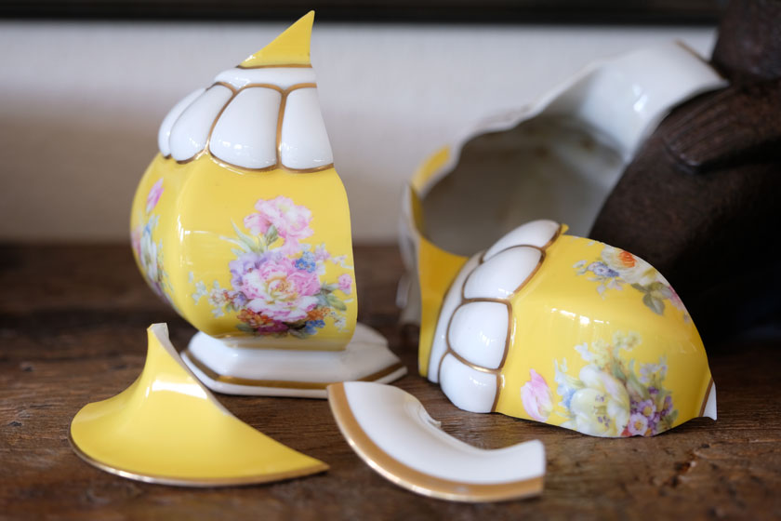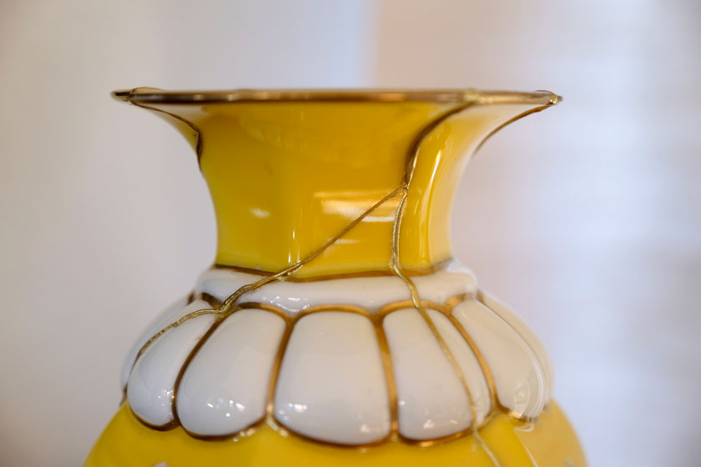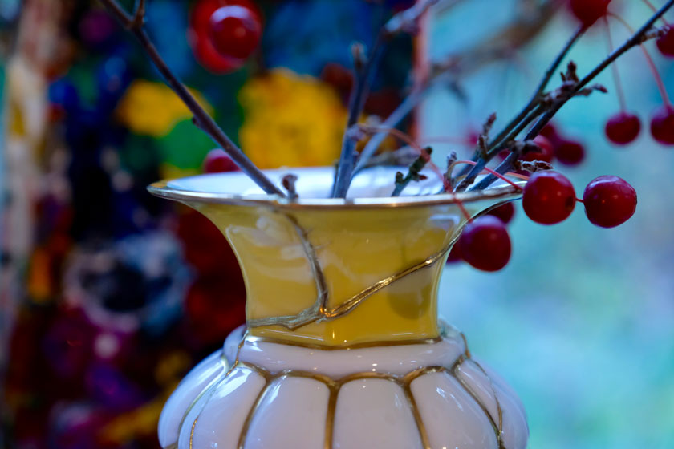

„KINTSUGI – Scherben bringen Glück“ G-de-324
O Schreck! Herr Takeshi lässt seine Lieblings-Teetasse fallen. Was hilft dann? – Kintsugi! – Die traditionelle japanische Handwerkskunst zeigt, wie man zerbrochene Keramik wieder kittet. Der Kintsugi-Prozess erfordert große Sorgfalt, doch am Ende werden die Bruchstellen veredelt und die Tasse erstrahlt mit ihren goldenen Adern kostbarer als zuvor. Herr Takeshi trägt also seine geliebte Tasse zu einem Kintsugi-Meister, der die Kunst beherrscht. Eine zauberhafte Geschichte aus dem Herzen Japans. So wurde Kintsugi zu einer Metapher für eine wertvolle Heilung nicht nur von Keramik.
Was versteckt sich dahinter?
Kintsugi stammt aus dem Japanischen und bedeutet so viel wie Goldverbindung oder Goldreparatur. Es bezeichnet eine spezielle Methode zur Reparatur von Keramik oder Porzellan. Dazu werden die Scherben mit Urushi-Lack (Chinalack) geklebt, fehlende Stücke mit mehreren Lagen Urushi-Lack ergänzt. In diese Masse wird das Edelmetall Gold oder wahlweise auch Silber oder Platin eingefügt. Im Endeffekt entsteht so ein neues Gefäß, das in der Gestaltung nah am Ursprung ist und dennoch etwas Neues darstellt. Durch diese Vorgehensweise beim Kintsugi werden die vermeintlichen Makel nicht ausgebügelt und versteckt. Man könnte glauben, man habe ein völlig intaktes Gefäß in der Hand.
Die Philosophie von Kintsugi lässt sich auch auf unser Leben übertragen. Kintsugi betont eher die ehemaligen Bruchstellen, wertet jedoch durch den Zusatz von den Edelmetallen das Gefäß auf. Verstecken wir verschämt unsere Gebrochenheit vor der Welt, weil sie nicht hineinpasst in die allgemeine Vorstellung von Fitness, Perfektion und Glücklichsein? Vorher sah unser Leben aus wie das Leben vieler anderer. Jetzt ist es einzigartig. Ganz und gar unseres. Ein Lebens-Kintsugi.

Kintsugi – Die Schönheit des Zerbrochenen.
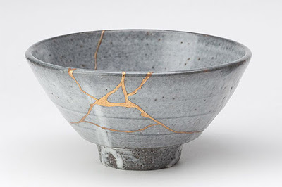
Der japanische Shogun, Generalissimus, des 14. Jhd. Ashikaga Yoshimitsu zerbrach seine liebste Teeschale. Er ließ sie nach China schicken in der Hoffnung, sie von erstrangigen Keramikern so repariert zu bekommen, dass sie wieder wie neu aussehen würde. Als die Schale zurückkam, war er entsetzt: Die Scherben waren lieblos mit Metallklammern zusammengefügt. Da beauftragte er die besten Keramiker seines Landes mit der Reparatur. Nach langem Experimentieren präsentierten sie dem Shogun eine Teeschale, die aus den Scherben der alten bestand, aber ganz und gar neu war. Sie hatten die Bruchlinien mit einer Paste zusammengeklebt, der sie reinen Goldpuder zugesetzt hatten. Sie nannten das Verfahren kintsugi. Kin = golden, tsugi = verbinden. Anstatt die Beschädigung zu verstecken, hatten die Keramiker sie in einem künstlerischen Akt betont und die Schale zu wahrer Schönheit erhoben.

Wichtige Tipps für Perfektionisten

- Lege nicht alles auf die Goldwaage.
- Auch fünf kann eine gerade Zahl sein.
- Akzeptiere dich und andere.
- Optimieren steht nicht über Entfalten.
- Gehe davon aus, dass du Fehler machst.
- Lerne, andere um Hilfe zu bitten.
- Kein dauerndes Planen mehr.
- Gott will etwas Wertvolles aus dir machen.
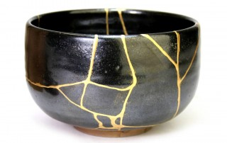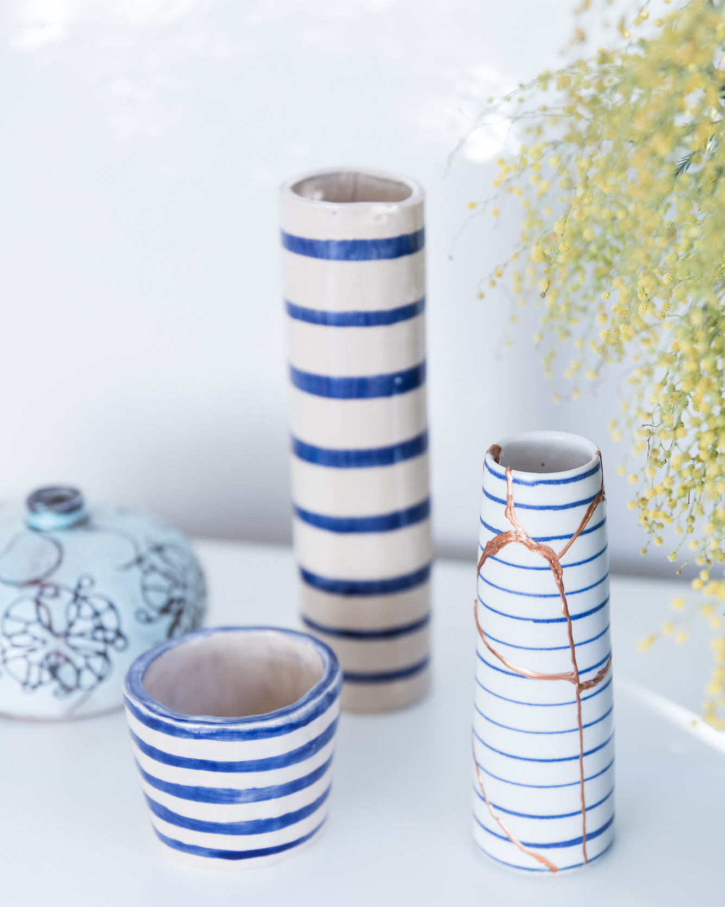
[Bild und Text aus dem Internet. G-de-324 - Volker E. Sailer]

